台北市立松山高中 九十三學年度第二學期 第二次段考 數學科 試卷

一、單一選擇題：
( )1. 如右圖，單位圓O與y軸交於A、B兩點，角的頂點為原點，始邊
在x軸的正向上，終邊，直線垂直於y軸且與角的終邊交於
c點，則下列那一個函數值為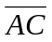？
(A) |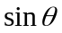| (B) |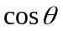| (C) |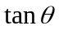| (D) |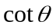| (E) |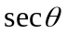|

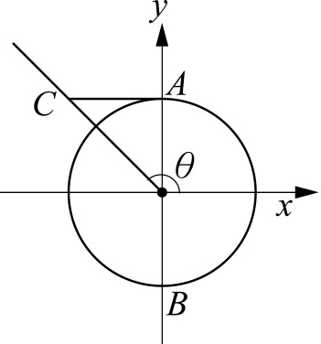
二、多重選擇題：
( ) 2. 下列何者無意義？
(A) cos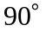 (B) tan (C) cot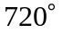 (D) sec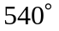 (E) csc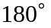。
( ) 3. 中a,b,c分別表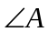，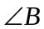，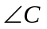之對邊，合乎下列條件之何者恰有一解？
(A) a = 3，b = 4，=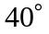 (B) a = 3，b =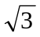，=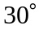 (C) a = 3，b = 4，=
(D) 三高長為3、4、6 (E) =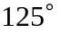，a = 4，b = 6。
( ) 4. 下列何者正確？
(A) sin (+) = sin (B) cos (–) = – cos (C) tan (+) = – cot
(D) sec (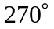+) = csc (E) csc (+) = sec。
( ) 5. = 100弧度，其最小正同界角為，最大負同界角為，則下列何者正確？
(A) 在第四象限內 (B) 在第三象限內 (C) = 100 – 30 (D) = 100 – 32
(E) –= 2。

( ) 6. 下列敘述何者為真？
(A)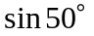<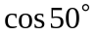 (B)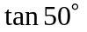<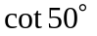 (C)<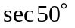 (D)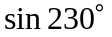<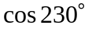 (E)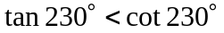

( ) 7. 下列何者正確？
(A) 函數f(x)=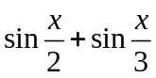的週期為12 (B) 函數f(x)=cos²X的週期為
(C) 函數f(x)=2cot 2x 的週期為 (D) 函數f(x)=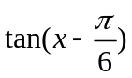 的週期為6
(E) 函數f(x)=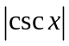的週期為

三、填充題：
1. 設( –100° ) = k，試以k表示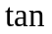80°=【A】 。
2. 設<<，且tan+ cot=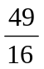，求sin+ cos=【B】 。
3. 若角在第三象限內，則角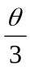不可能為第【C】象限角。
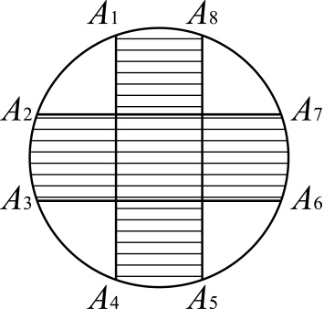
4. 右圖中，A₁、A₂、……A₈為半徑1之圓周的8等分點，作弦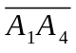、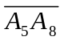、
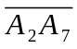、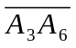，如圖所示，則斜線部分的面積為【D】 。
班級 姓名 座號
5. 中，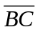= 14，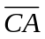=10，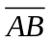= 6，求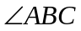角平分線段長【E】
6. 中，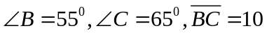，求. 之外接圓半徑【F】
7. 當-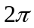< x <時，直線y = 1 – x與函數y =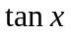圖形共有【G】個交點。
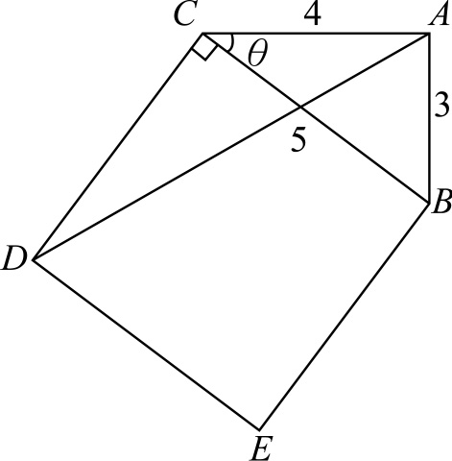
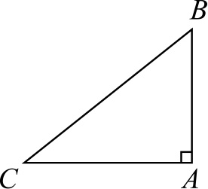
8. 設為一直角三角形，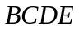是以為一邊
向外作出的正方形，若= 5，= 4，= 3，
試求：
(1)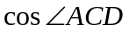=【H】 。
(2)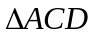的面積=【I】 。

9.地面一直線上三點A，B，C測一山之仰角各為，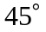，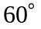，
但A，B，C三點與山頂之垂足不共線，若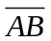=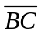=500公尺，
求山高 = 【J】公尺
10.由遊樂場地面上如圖，四點A、B、C、D測得衝鋒飛天的柱頂之仰角
均為60º，若,
求(1) 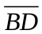=【K】m
(2) 柱頂到地面的高度=【L】m
A .
B .
D .
C .
柱
11. 在一條寬度為100公尺的道路兩旁有兩棟建築物，在較高的大廈屋頂看對面公寓的樓頂的俯角為；樓底的俯角為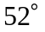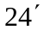，則此公寓的高度為【M】公尺（四捨五入至小數第二位）
※三角函數值表
角 度 | sin | cos | tan | cot | sec | csc
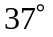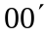 | .6018 | .7986 | .7536 | 1.327 | 1.252 | 1.662 | 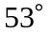
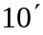 | .6041 | .7969 | .7581 | 1.319 | 1.255 | 1.655 | 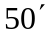
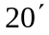 | .6065 | .7951 | .7627 | 1.311 | 1.258 | 1.649 | 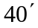
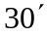 | .6088 | .7934 | .7673 | 1.303 | 1.260 | 1.643
 | .6111 | .7916 | .7720 | 1.295 | 1.263 | 1.636
 | .6134 | .7898 | .7766 | 1.288 | 1.266 | 1.630
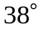 | .6157 | .7880 | .7813 | 1.280 | 1.269 | 1.624
 | .6180 | .7862 | .7860 | 1.272 | 1.272 | 1.618
 | .6202 | .7844 | .7907 | 1.265 | 1.275 | 1.612
 | .6225 | .7826 | .7954 | 1.257 | 1.278 | 1.606
 | .6248 | .7808 | .8002 | 1.250 | 1.281 | 1.601
 | .6271 | .7790 | .8050 | 1.242 | 1.284 | 1.595
 | cos | sin | cot | tan | csc | sec | 角 度

台北市立松山高中九十三學年度第 二 學期第二次段考 數學科 答案卷 班級 姓名 座號

- 單一選擇題：5%
1
D
- 多重選擇題：30%
2  BCE | 3  ACD | 4  BCDE | 5  ACDE | 6  CD | 7  ABE

- 填充題：65%
A | B | C  二
D | E  3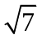 | F  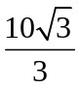
G  5 | H  -3/5 | I  8
J | K  40 | L  16
M
29.82

-----------------------------------------------底下空白可當計算紙-------------------------------------------

